
上海市杨浦区2016学年度第一学期高中等级考试质量调研
历史试题
2016.12
本试卷分为选择题和非选择题两部分
一、选择题：（共40分，每题2分，每题只有一个选项。）
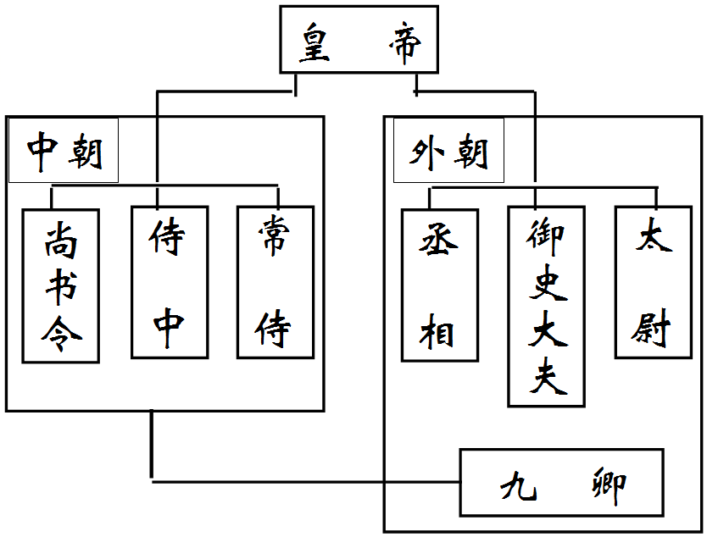
1．右图所示中央政府结构设立于
A．秦始皇时期 B．汉武帝时期
C．唐太宗时期 D．宋太祖时期
2．“魏孝文帝元昊”这个称谓中，带有“胡人汉化”历史痕迹的有
①“魏” ②“孝文”
③“帝” ④“元昊”
A．①②③ B．①②④
C．②③④ D．①②③④
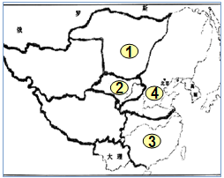
3．右侧是12世纪中国多民族政权并立图。其中代表南宋政权的是
A．① B．②
C．③ D．④
4．《春秋》是中国第一部编年体史书，并创下了“春秋笔法（指寓褒贬于曲折的文笔之中，不直接表明自己的态度）”的编写传统。对此传统持否定态度的是
A．孔子 B．司马光
C．刘知畿 D．章学诚
5．托克维尔评价近代某国政体：“既反对君主政体，又反对地方分权制度”。该国是
A．英国 B．美国
C．法国 D．德国
6．下图为意传教士利玛窦在明朝来华时绘制的《坤舆万国全图》摹本，这张中国最早的“世界地图”佐证了
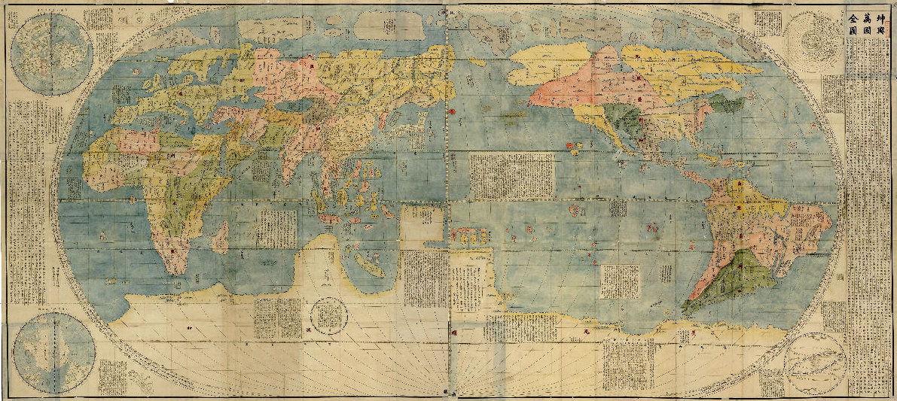
A．中国仍处在世界中心的地位 B．传教士迎合中国“天朝上国”的心理
C．资本主义世界体系已经形成 D．西方人接受中国“天圆地方”的观念
7．以下是某同学做的历史课堂笔记，该笔记的主题应是
措施 | 目的
废中书省和丞相、权分六部 | 皇帝独揽大权
设内阁制度 | 协助皇帝决策
设特务机构 | 严密控制臣民、法外行事
…… | ……
A．明太祖加强皇权 B．明朝的君相关系
C．明成祖加强皇权 D．明朝的君主专制
8．“契约精神”作为市场经济的基石，为建立平等自由的现代社会打下了坚实的基础。以下文件中主要体现经济领域契约关系的是
A．《独立宣言》 B．《权利法案》 C．《拿破仑法典》 D．《工厂法》
9．有学者评论：“英国‘光荣革命’大概是我心目中最完美的一次政治设计。它在一个有长期专制传统的国家找到了一个摆脱革命与专制的循环，能有效地控制‘控制者’的办法。”作者所说的“办法”是
A．实行三权分立 B．议会权力至上 C．践行民主共和 D．两党轮流执政
10．图中箭头所指的阴影部分为历史上先后形成的贸易中心区。造成这种变化的最主要原因是
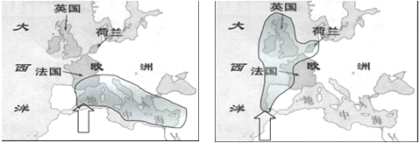
A．丝绸之路的演变 B．新航路的开辟
C．工业革命的影响 D．全球化的推进
11．有学者说：“中国历史上有意义的革命，只有三回：第一回是周朝的革命，打破黄帝、尧舜以来部落政治的局面；第二回是汉朝的革命，打破三代以来贵族政治的局面；第三回就是辛亥革命了……。”材料中“第三回革命”的主要意义是
A．实现了政治制度变革 B．结束了封建制度
C．改变了中国社会性质 D．实现了改朝换代
12．观察右侧图表，其中丙国是
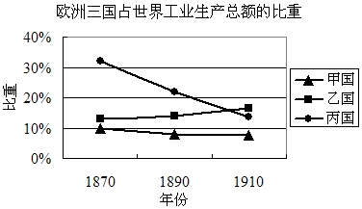
A．英国 B．法国 C．俄国 D．德国
13．从英国《权利法案》、美国《1787年宪法》，再到《法兰西第三共和国宪法》、《1871年德意志帝国宪法》。以上现象反映了资产阶级现代化道路的一个相同特点是
A．反封建性 B．民族性 C．普适性 D．法治化
14．卢梭在《社会契约论》中明确指出：“行政权力的受任者绝不是人民的主人，而只是人民的官吏；只要人民愿意就可以委托他们，也可以撤换他们。对于这些官吏来说，……在承担国家所赋予他们的职务时，他们只不过是在履行自己的公民义务，而并没有以任何方式来争论条件的权利。”卢梭在这里主要强调的是
A．天赋人权 B．主权在民 C．三权分立 D．理性主义
15．在一场灾难过后，几位学者对欧洲前途发出这样的感叹。“我们这个时代的现实：欧洲之没落。”、“欧洲已进入艰困的时代。” 请你推断这场使欧洲开始衰落的灾难是
A．俄国十月革命 B．第一次世界大战
C．美苏冷战 D．30年代世界经济危机
16．当年，美国总统罗斯福推行国家干预的政策，一些人就讥笑他抄袭了一本书，另一些人称他以社会主义拯救了资本主义。这“一本书”可能是
A．《人权宣言》 B．《共产党宣言》 C．《论法的精神》 D．《社会契约论》
17．右图是1895年英国《PUNCH》杂志刊登的一副时政漫画，漫画所涉历史事件后，中国政府被迫接受了
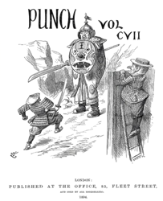
A．《南京条约》 B．《天津条约》 C．《马关条约》 D．《辛丑条约》
18．“百年中国看上海”，下列关于上海与中国近代化关系的论断有误的是
A．上海是洋务运动的中心 B．上海是民族工业的摇篮
C．上海是新文化运动的圣地 D．上海是五四运动的策源地
19．二战后美国的某项提议标榜称“不是针对哪个国家，也不是针对哪一派信仰原则，而是针对饥饿、贫穷、绝望和混乱”。而苏联宣称该提议是“美帝国主义新的冒险”。该提议是指
A．马歇尔计划 B．北大西洋公约组织
C．北美自由贸易区 D．布雷顿森林体系
20．有学者认为，加入多边国际公约是衡量一个国家对国际社会认可度的重要指标。下图中最高点（H）出现的直接原因是
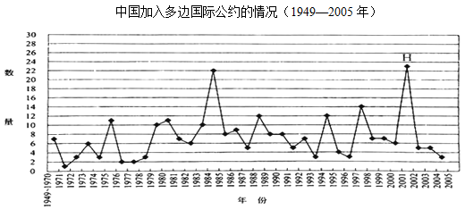
A．中国恢复了联合国的合法席位 B．两岸关系发生了历史性变化
C．中国正式加入了世界贸易组织 D．中国成为世界第二大经济体

二、综合题（共60分）
21．“礼”的变迁
材料一 “道德仁义，非礼不成；教训正俗，非礼不备；分争辩讼，非礼不决；君臣、上下、父子、兄弟，非礼不定；宦学事师，非礼不亲；班朝治军，莅官行法，非礼威严不行；祷祠祭祀，供给鬼神，非礼不诚不庄。”
——（西汉）戴圣《礼记曲礼上》
材料二 1912年8月17日，中华民国南京临时政府颁布《礼制》。内容如下：
第一章 男子礼
第一条 男子礼为脱帽鞠躬。
第二条 庆典、祀典、婚礼、丧礼、聘问，用脱帽三鞠躬礼。
第三条 公宴、公礼及寻常庆吊、交际宴会，用脱帽一鞠躬礼。
第四条 寻常相见，用脱帽礼。
第五条 军人、警察有特别规定者，不适用本制。
第二章 女子礼
第六条 女子用礼，适用第二、第三条之规定，但不脱帽。寻常相见，用一鞠躬礼。
第七条 本制自公布之日起施行。
问题：（18分）
（1）材料一、二中“礼”的含义有何差异？（4分）
（2）如何理解材料中“礼”的差异？（6分）
（3）你认为《礼制》在当时推行会遇到哪些阻力？（8分）

22．美国总统选举
今年的美国总统大选，吸引了全世界的目光，也引发了中学生对美国总统制的兴趣和讨论。
材料一 共和党特朗普与民主党希拉里在总统竞选演说中的图片
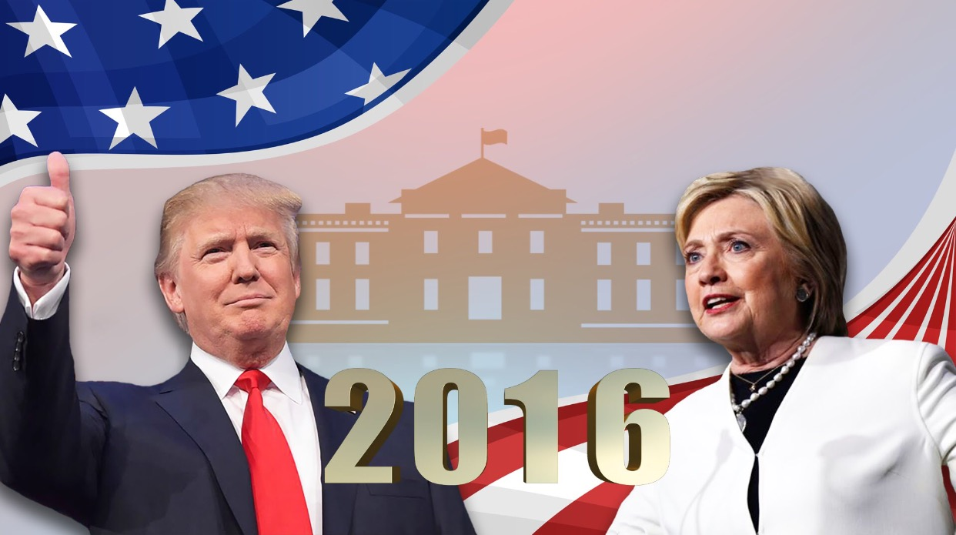
材料二
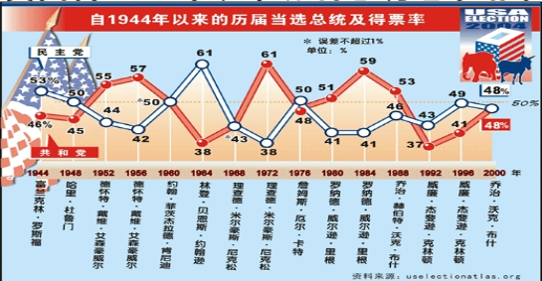
问题：（22分）
（1）概述美国总统制的由来。（6分）
（2）马克思说：“现代国家的最完善的例子就是北美”，它是世界上“最进步的”和“最先进的”国家，结合总统制谈谈你对马克思这一观点的理解。（6分）
（3）联系材料二中1944年、1948年、1972年份当选的三位总统的相关史实，写一篇“美国总统与中国关系”的简介。（10分）

23．条约之殇
某同学通过编写“三字歌”的方式学习和记忆历史，下面是他针对中国近代三个不平等条约编写的“三字歌”：
第一首
英国人，起争战。求议和，在下关。
五口通，港岛占。__①__，失主权。
最惠国，裁判权。居租地，有特权。
坏主权，进程转。入市场，独行断。
第二首
众列强，条约修。新增加，通商口。
__②__，长江游。可通商，教传授。
赔白银，内地游。清政府，变结构。
洋务兴，技术求。现代化，步始走。
第三首
明治后，日本强。侵朝鲜，灭北洋。
清政府，应约往。割台湾，赔银两。
开口岸，__③__。侵略深，瓜分狂。
国事艰，改革忙。各阶层，救危亡。
问题：（20分）
（1）请将“三字歌”补充完整。（3分）
（2）三首“三字歌”分别对应哪些不平等条约？（6分）
（3）依据上述“三字歌”，评价中国近代不平等条约的影响。（11分）

上海市杨浦区2016-2017学年度第一学期高中等级考试质量调研
历史试题参考答案

一、选择题：（共40分，每题2分，每题只有一个选项。）
题号 | 1 | 2 | 3 | 4 | 5 | 6 | 7 | 8 | 9 | 10
答案 | B | D | C | C | C | B | D | D | B | B
题号 | 11 | 12 | 13 | 14 | 15 | 16 | 17 | 18 | 19 | 20
答案 | A | A | D | B | B | B | C | D | A | C
二、综合题（共60分）
21．“礼”的变迁（18分）
（1）差异：材料一中的“礼”是封建制度下的政治与道德规范，用以显示等级差异。
材料二中的“礼”是现代社会中的人际交往范式，用以建立社会平等关系。（共4分）
（2）理解：材料一中的“礼”产生汉代儒学成为统治思想的背景下，要依据儒家的价值体系完善礼仪制度，服务于君主专制的中央集权制度。材料二中的“礼”颁布于辛亥革命之后的民国初年，要依据西方文明标准重建礼仪制度，服务于资产阶级民主共和国。（共6分）
（3）阻力：封建军阀统治下，传统礼仪容易回潮；封建传统观念根深蒂固，自觉不自觉地排拒现代礼仪；广大农村腹地，西学东渐浸润不深，不易接受现代礼仪；中华传统礼仪也有合理成分，传统坚守者不乏少数。或其它合理答案。（以上每点2分，共8分）

22．美国总统选举（22分）
（1）由来：总统制度起源于美国1787年在费城制宪会议通过的《合众国宪法》（2分）为防止中央政府的权力过大而滋生腐败，联邦政府按“三权分立”相互制衡的原则构建。（2分）宪法规定，总统由选民间接选举产生，是国家元首、政府首脑，兼武装部队的总司令；有权任命中央政府官员和最高法院的法官，是最高的行政首脑。（2分）
（2）理解：其一、在君主制还比较盛行的时代，美国已经确立了总统共和制，成为现代国家，体现了其制度创新。其二、总统领导联邦政府，并被赋予较大权力，保证了中央集权下的国家完整。其三、总统的权力置于三权分立的框架之下，防范总统滥用职权，体现了民主精神。（以上三点各2分，共6分）
（3）简介：1944年当选的罗斯福总统与蒋介石共同发表《开罗宣言》，中美成为世界反法西斯统一战线的盟友，为取得第二次世界大战的最后胜利发挥了积极作用。（3分）
1948年当选的杜鲁门总统在二战后推行冷战政策，发动朝鲜战争对新中国采取敌对态度。抗美援朝战争的胜利，保卫了新生政权并提高了中国的国际地位。（3分）
1972年当选的尼克松总统当选后随即访华，发表了《上海公报》，使中美关系走向了正常化。（3分）
总之，从罗斯福总统到尼克松总统执政期间，中美关系发展经历了由盟友变为敌对再到合作的复杂历程。（1分）

23．条约之殇（20分）
（1）①关税率，或议关税，或其它相似答案。
②外国船，或火轮船，或其它相似答案。
③设工厂，或其它相似答案。（共3分）
（2）第一首：《南京条约》。
第二首：《天津条约》。
第三首：《马关条约》。（共6分）
（3）能体现辩证：不平等条约是近代列强侵略中国，保护在华特权的手段。 例如：条约中开口、割地、赔款等它侵犯了中国领土、关税、法律、贸易、航运等主权，把中国变成了半殖民地；它勒索赔款，把中国变成了原料产地和外国市场。但同时不平等条约造成的民族危机引发了救亡图存的社会变革，如洋务运动、戊戌变法，通过引进西方文明推动了中国现代化进程。（5分）
能对条约内容进行对比，说明随着西方的资本主义发展到垄断阶段，对中国的殖民侵略程度也随之加深，最终将中国推到半殖民地的深渊。（3分）
能结合材料分析、史论结合，论述符合逻辑。（3分）

